最快最简单的排序算法：桶排序
http://blog.jobbole.com/100361/

在我们生活的这个世界中到处都是被排序过的。站队的时候会按照身高排序，考试的名次需要按照分数排序，网上购物的时候会按照价格排序，电子邮箱中的邮件按照时间排序……总之很多东西都需要排序，可以说排序是无处不在。现在我们举个具体的例子来介绍一下排序算法。
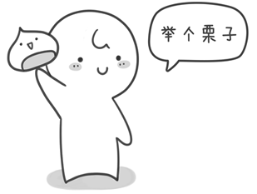

首先出场的我们的主人公小哼，上面这个可爱的娃就是啦。期末考试完了老师要将同学们的分数按照从高到低排序。小哼的班上只有5个同学，这5个同学分别考了5分、3分、5分、2分和8分，哎考的真是惨不忍睹（满分是10分）。接下来将分数进行从大到小排序，排序后是8 5 5 3 2。你有没有什么好方法编写一段程序，让计算机随机读入5个数然后将这5个数从大到小输出？请先想一想，至少想15分钟再往下看吧(*^__^*) 。
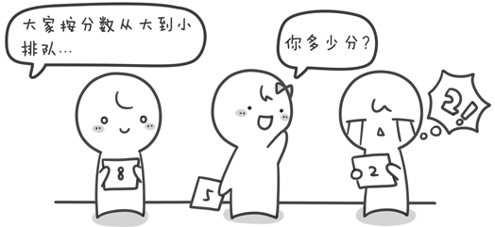

我们这里只需借助一个一维数组就可以解决这个问题。请确定你真的仔细想过再往下看哦。

首先我们需要申请一个大小为11的数组int a[11]。OK现在你已经有了11个变量，编号从a[0]~a[10]。刚开始的时候，我们将a[0]~a[10]都初始化为0，表示这些分数还都没有人得过。例如a[0]等于0就表示目前还没有人得过0分，同理a[1]等于0就表示目前还没有人得过1分……a[10]等于0就表示目前还没有人得过10分。
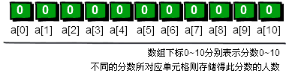

下面开始处理每一个人的分数，第一个人的分数是5分，我们就将相对应a[5]的值在原来的基础增加1，即将a[5]的值从0改为1，表示5分出现过了一次。
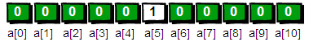

第二个人的分数是3分，我们就把相对应a[3]的值在原来的基础上增加1，即将a[3]的值从0改为1，表示3分出现过了一次。
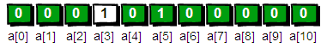

注意啦！第三个人的分数也是“5分”，所以a[5]的值需要在此基础上再增加1，即将a[5]的值从1改为2。表示5分出现过了两次。
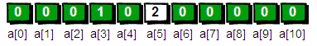

按照刚才的方法处理第四个和第五个人的分数。最终结果就是下面这个图啦。
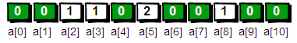

你发现没有，a[0]~a[10]中的数值其实就是0分到10分每个分数出现的次数。接下来，我们只需要将出现过的分数打印出来就可以了，出现几次就打印几次，具体如下：
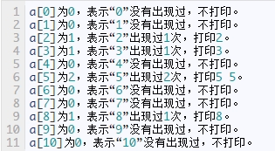

最终屏幕输出“2 3 5 5 8”，完整的代码如下。
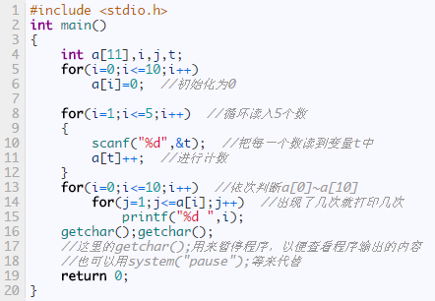

仔细观察的同学会发现，刚才实现的是从小到大排序。但是我们要求是从大到小排序，这该怎么办呢？还是先自己想一想再往下看哦。

其实很简单。只需要将for(i=10;i=0;i--)就OK啦，快去试一试吧。

这种排序方法我们暂且叫他“桶排序”。因为其实真正的桶排序要比这个复杂一些，以后再详细讨论，目前此算法已经能够满足我们的需求了。

这个算法就好比有11个桶，编号从0~10。每出现一个数，就将对应编号的桶中的放一个小旗子，最后只要数数每个桶中有几个小旗子就OK了。例如2号桶中有1个小旗子，表示2出现了一次；3号桶中有1个小旗子，表示3出现了一次；5号桶中有2个小旗子，表示5出现了两次；8号桶中有1个小旗子，表示8出现了一次。
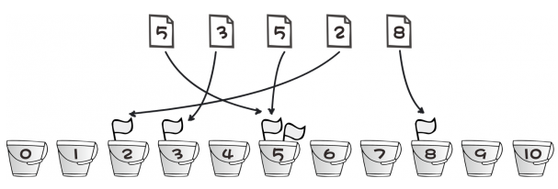

现在你可以尝试一下输入n个0~1000之间的整数，将他们从大到小排序。提醒一下如果需要对数据范围在0~1000之间的整数进行排序，我们需要1001个桶，来表示0~1000之间每一个数出现的次数，这一点一定要注意。另外此处的每一个桶的作用其实就是“标记”每个数出现的次数，因此我喜欢将之前的数组a换个更贴切的名字book（book这个单词有记录、标记的意思），代码实现如下。
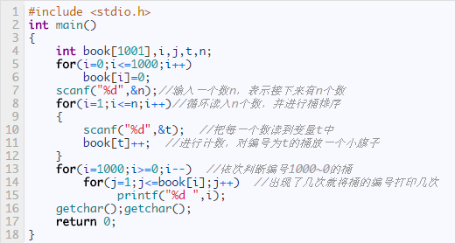

可以输入以下数据进行验证
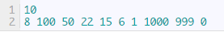

运行结果是

最后来说下时间复杂度的问题。代码中第6行的循环一共循环了m次（m为桶的个数），第9行的代码循环了n次（n为待排序数的个数），第14和15行一共循环了m+n次。所以整个排序算法一共执行了m+n+m+n次。我们用大写字母O来表示时间复杂度，因此该算法的时间复杂度是O(m+n+m+n)即O(2*(m+n))。我们在说时间复杂度时候可以忽略较小的常数，最终桶排序的时间复杂度为O(m+n)。还有一点，在表示时间复杂度的时候，n和m通常用大写字母即O(M+N)。

这是一个非常快的排序算法。桶排序从1956年就开始被使用，该算法的基本思想是由E.J.Issac R.C.Singleton提出来。之前说过，其实这并不是真正的桶排序算法，真正的桶排序算法要比这个更加复杂。但是考虑到此处是算法讲解的第一篇，我想还是越简单易懂越好，真正的桶排序留在以后再聊吧。需要说明一点的是：我们目前学习的简化版桶排序算法其本质上还不能算是一个真正意义上的排序算法。为什么呢？例如遇到下面这个例子就没辙了。

现在分别有5个人的名字和分数：huhu 5分、haha 3分、xixi 5分、hengheng 2分和gaoshou 8分。请按照分数从高到低，输出他们的名字。即应该输出gaoshou、huhu、xixi、haha、hengheng。发现问题了没有？如果使用我们刚才简化版的桶排序算法仅仅是把分数进行了排序。最终输出的也仅仅是分数，但没有对人本身进行排序。也就是说，我们现在并不知道排序后的分数原本对应着哪一个人！这该怎么办呢？不要着急请听下回——冒泡排序。

坐在马桶上看算法（2）：邻居好说话，冒泡排序
http://blog.jobbole.com/100378/

简化版的桶排序不仅仅有上一节所遗留的问题，更要命的是：它非常浪费空间！例如需要排序数的范围是0~2100000000之间，那你则需要申请2100000001个变量，也就是说要写成int a[2100000001]。因为我们需要用2100000001个“桶”来存储0~2100000000之间每一个数出现的次数。即便只给你5个数进行排序（例如这5个数是1，1912345678，2100000000，18000000和912345678），你也仍然需要2100000001个“桶”，这真是太浪费了空间了！还有，如果现在需要排序的不再是整数而是一些小数，比如将5.56789，2.12，1.1，3.123，4.1234这五个数进行从小大排序又该怎么办呢？现在我们来学习另一种新的排序算法：冒泡排序。它可以很好的解决这两个问题。

冒泡排序的基本思想是：每次比较两个相邻的元素，如果他们的顺序错误就把他们交换过来。

例如我们需要将【12、35、99、18、76】这 5 个数进行从大到小进行排序。既然是从大到小排序也就是说越小的越靠后，你是不是觉得我在说废话，但是这句话很关键 (∩_∩)。

首先比较第1位和第2位的大小，现在第1位是12，第2位是35。发现12比35要小，因为我们希望越小越靠后嘛，因此需要交换这两个数的位置。交换之后这5个数的顺序是35 12 99 18 76。

按照刚才的方法，继续比较第2位和第3位的大小，第2位是12，第3位是99。12比99要小，因此需要交换这两个数的位置。交换之后这5个数的顺序是35 99 12 18 76。

根据刚才的规则，继续比较第3位和第4位的大小，如果第3位比第4位小，则交换位置。交换之后这5个数的顺序是35 99 18 12 76。

最后，比较第4位和第5位。4次比较之后5个数的顺序是35 99 18 76 12。

经过4次比较后我们发现最小的一个数已经就位（已经在最后一位，请注意12这个数的移动过程），是不是很神奇。现在再来回忆一下刚才比较的过程。每次都是比较相邻的两个数，如果后面的数比前面的数大，则交换这两个数的位置。一直比较下去直到最后两个数比较完毕后，最小的数就在最后一个了。就如同是一个气泡，一步一步往后“翻滚”，直到最后一位。所以这个排序的方法有一个很好听的名字“冒泡排序”。
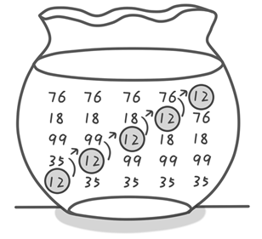

说道这里其实我们的排序只将5个数中最小的一个归位了。每将一个数归位我们将其称为“一趟”。下面我们将继续重复刚才的过程，将剩下的4个数一一归位。

好现在开始“第二趟”，目标是将第2小的数归位。首先还是先比较第1位和第2位，如果第1位比第2位小，则交换位置。交换之后这5个数的顺序是99 35 18 76 12。接下来你应该都会了，依次比较第2位和第3位，第3位和第4位。注意此时已经不需要再比较第4位和第5位。因为在第一趟结束后已经可以确定第5位上放的是最小的了。第二趟结束之后这5个数的顺序是99 35 76 18 12。

第三趟”也是一样的。第三趟之后这5个数的顺序是99 76 35 18 12。

现在到了最后一趟“第四趟”。有的同学又要问了，这不是已经排好了吗？还要继续？当然，这里纯属巧合，你可以用别的数试一试可能就不是了。你能找出这样的数据样例来吗？请试一试。

“冒泡排序”原理是：每一趟只能确定将一个数归位。即第一趟只能确定将末位上的数（既第5位）归位，第二趟只能将倒数第2位上的数（既第4位）归位，第三趟只能将倒数第3位上的数（既第3位）归位，而现在前面还有两个位置上的数没有归位，因此我们仍然需要进行“第四趟”。

“第四趟”只需要比较第1位和第2位的大小。因为后面三个位置上的数归位了，现在第1位是99，第2位是76，无需交换。这5个数的顺序不变仍然是99 76 35 18 12。到此排序完美结束了，5个数已经有4个数归位，那最后一个数也只能放在第1位了。

最后我们总结一下：如果有n个数进行排序，只需将n-1个数归位，也就是说要进行n-1趟操作。而“每一趟”都需要从第1位开始进行相邻两个数的比较，将较小的一个数放在后面，比较完毕后向后挪一位继续比较下面两个相邻数的大小，重复此步骤，直到最后一个尚未归位的数，已经归位的数则无需再进行比较（已经归位的数你还比较个啥，浪费表情）。

这个算法是不是很强悍。记得我每次拍集体照的时候就总是被别人换来换去的，当时特别烦。不知道发明此算法的人当时的灵感是否来源于此。罗里吧嗦地说了这么多，下面是代码。建议先自己尝试去实现一下看看，再来看我是如何实现的。
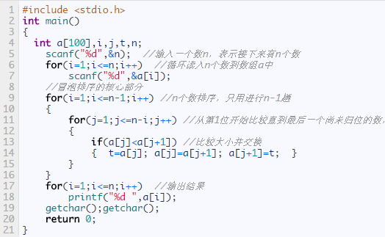

将上面代码稍加修改，就可以解决第1节遗留的问题，如下。
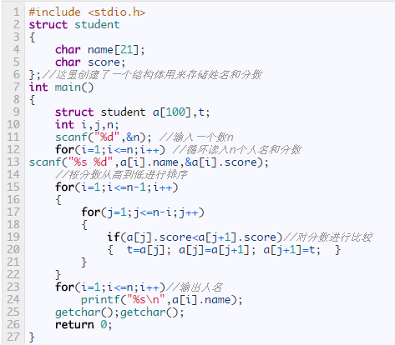

冒泡排序的核心部分是双重嵌套循环。不难看出冒泡排序的时间复杂度是O(N^2)。这是一个非常高的时间复杂度。冒泡排序早在1956年就有人开始研究，之后有很多人都尝试过对冒泡排序进行改进，但结果却令人失望。如Knuth（Donald E. Knuth中文名为高德纳，1974年图灵奖获得者）所说：“冒泡排序除了它迷人的名字和导致了某些有趣的理论问题这一事实之外，似乎没有什么值得推荐的。”你可能要问：那还有没有更好的排序算法呢？请期待下周更新——快速排序。

坐在马桶上看算法（3）：快速排序
http://blog.jobbole.com/100531/

上一节的冒泡排序可以说是我们学习第一个真正的排序算法，并且解决了桶排序浪费空间的问题，但在算法的执行效率上却牺牲了很多，它的时间复杂度达到了O(N^2)。假如我们的计算机每秒钟可以运行10亿次，那么对1亿个数进行排序，桶排序则只需要0.1秒，而冒泡排序则需要1千万秒，达到115天之久，是不是很吓人。那有没有既不浪费空间又可以快一点的排序算法呢？那就是“快速排序”啦！光听这个名字是不是就觉得很高端呢。

假设我们现在对“6 1 2 7 9 3 4 5 10 8”这个10个数进行排序。首先在这个序列中随便找一个数作为基准数（不要被这个名词吓到了，就是一个用来参照的数，待会你就知道它用来做啥的了）。为了方便，就让第一个数6作为基准数吧。接下来，需要将这个序列中所有比基准数大的数放在6的右边，比基准数小的数放在6的左边，类似下面这种排列。

在初始状态下，数字6在序列的第1位。我们的目标是将6挪到序列中间的某个位置，假设这个位置是k。现在就需要寻找这个k，并且以第k位为分界点，左边的数都小于等于6，右边的数都大于等于6。想一想，你有办法可以做到这点吗？

给你一个提示吧。请回忆一下冒泡排序，是如何通过“交换”，一步步让每个数归位的。此时你也可以通过“交换”的方法来达到目的。具体是如何一步步交换呢？怎样交换才既方便又节省时间呢？先别急着往下看，拿出笔来，在纸上画画看。我高中时第一次学习冒泡排序算法的时候，就觉得冒泡排序很浪费时间，每次都只能对相邻的两个数进行比较，这显然太不合理了。于是我就想了一个办法，后来才知道原来这就是“快速排序”，请允许我小小的自恋一下(^o^)。

方法其实很简单：分别从初始序列“6 1 2 7 9 3 4 5 10 8”两端开始“探测”。先从右往左找一个小于6的数，再从左往右找一个大于6的数，然后交换他们。这里可以用两个变量i和j，分别指向序列最左边和最右边。我们为这两个变量起个好听的名字“哨兵i”和“哨兵j”。刚开始的时候让哨兵i指向序列的最左边（即i=1），指向数字6。让哨兵j指向序列的最右边（即j=10），指向数字8。
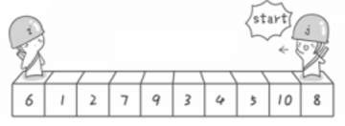

首先哨兵j开始出动。因为此处设置的基准数是最左边的数，所以需要让哨兵j先出动，这一点非常重要（请自己想一想为什么）。哨兵j一步一步地向左挪动（即j--），直到找到一个小于6的数停下来。接下来哨兵i再一步一步向右挪动（即i++），直到找到一个数大于6的数停下来。最后哨兵j停在了数字5面前，哨兵i停在了数字7面前。
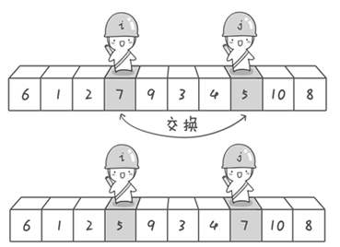

现在交换哨兵i和哨兵j所指向的元素的值。交换之后的序列如下。

到此，第一次交换结束。接下来开始哨兵j继续向左挪动（再友情提醒，每次必须是哨兵j先出发）。他发现了4（比基准数6要小，满足要求）之后停了下来。哨兵i也继续向右挪动的，他发现了9（比基准数6要大，满足要求）之后停了下来。此时再次进行交换，交换之后的序列如下。
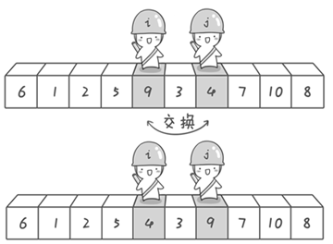

第二次交换结束，“探测”继续。哨兵j继续向左挪动，他发现了3（比基准数6要小，满足要求）之后又停了下来。哨兵i继续向右移动，糟啦！此时哨兵i和哨兵j相遇了，哨兵i和哨兵j都走到3面前。说明此时“探测”结束。我们将基准数6和3进行交换。交换之后的序列如下。
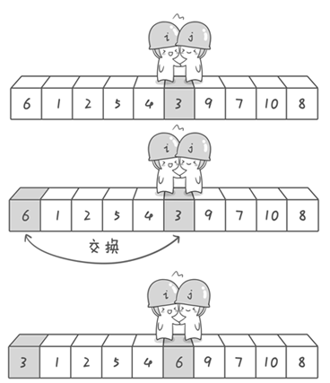

到此第一轮“探测”真正结束。此时以基准数6为分界点，6左边的数都小于等于6，6右边的数都大于等于6。回顾一下刚才的过程，其实哨兵j的使命就是要找小于基准数的数，而哨兵i的使命就是要找大于基准数的数，直到i和j碰头为止。

OK，解释完毕。现在基准数6已经归位，它正好处在序列的第6位。此时我们已经将原来的序列，以6为分界点拆分成了两个序列，左边的序列是“3 1 2 5 4”，右边的序列是“9 7 10 8”。接下来还需要分别处理这两个序列。因为6左边和右边的序列目前都还是很混乱的。不过不要紧，我们已经掌握了方法，接下来只要模拟刚才的方法分别处理6左边和右边的序列即可。现在先来处理6左边的序列现吧。

左边的序列是“3 1 2 5 4”。请将这个序列以3为基准数进行调整，使得3左边的数都小于等于3，3右边的数都大于等于3。好了开始动笔吧。

如果你模拟的没有错，调整完毕之后的序列的顺序应该是。

OK，现在3已经归位。接下来需要处理3左边的序列“2 1”和右边的序列“5 4”。对序列“2 1”以2为基准数进行调整，处理完毕之后的序列为“1 2”，到此2已经归位。序列“1”只有一个数，也不需要进行任何处理。至此我们对序列“2 1”已全部处理完毕，得到序列是“1 2”。序列“5 4”的处理也仿照此方法，最后得到的序列如下。

对于序列“9 7 10 8”也模拟刚才的过程，直到不可拆分出新的子序列为止。最终将会得到这样的序列，如下。

到此，排序完全结束。细心的同学可能已经发现，快速排序的每一轮处理其实就是将这一轮的基准数归位，直到所有的数都归位为止，排序就结束了。下面上个霸气的图来描述下整个算法的处理过程。
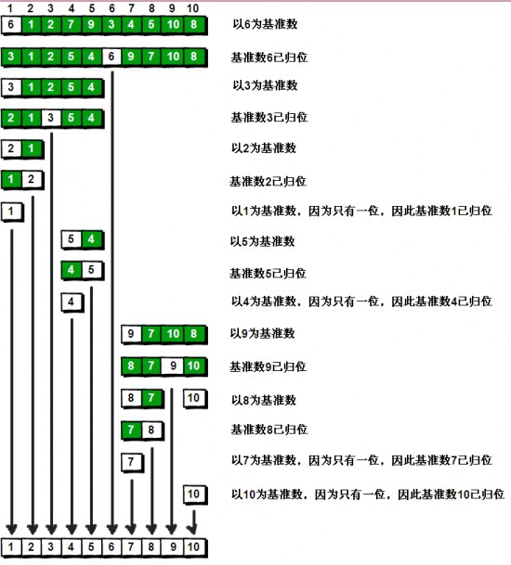

快速排序之所比较快，因为相比冒泡排序，每次交换是跳跃式的。每次排序的时候设置一个基准点，将小于等于基准点的数全部放到基准点的左边，将大于等于基准点的数全部放到基准点的右边。这样在每次交换的时候就不会像冒泡排序一样每次只能在相邻的数之间进行交换，交换的距离就大的多了。因此总的比较和交换次数就少了，速度自然就提高了。当然在最坏的情况下，仍可能是相邻的两个数进行了交换。因此快速排序的最差时间复杂度和冒泡排序是一样的都是O(N^2)，它的平均时间复杂度为O(NlogN)。其实快速排序是基于一种叫做“二分”的思想。我们后面还会遇到“二分”思想，到时候再聊。先上代码，如下。

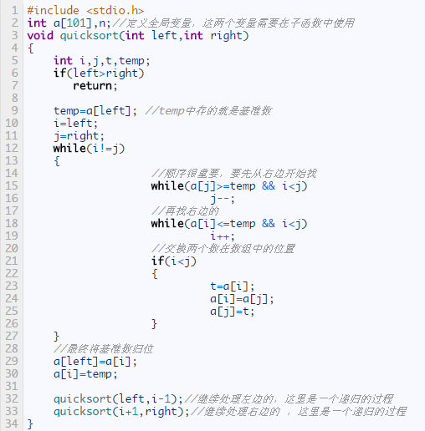
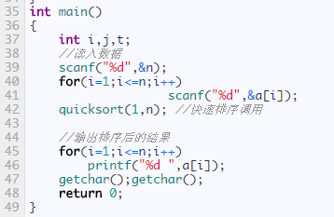

快速排序由 C. A. R. Hoare（东尼霍尔，Charles Antony Richard Hoare）在1960年提出，之后又有许多人做了进一步的优化。如果你对快速排序感兴趣可以去看看东尼霍尔1962年在Computer Journal发表的论文“Quicksort”以及《算法导论》的第七章。快速排序算法仅仅是东尼霍尔在计算机领域才能的第一次显露，后来他受到了老板的赏识和重用，公司希望他为新机器设计一个新的高级语言。你要知道当时还没有PASCAL或者C语言这些高级的东东。后来东尼霍尔参加了由Edsger Wybe Dijkstra（1972年图灵奖得主，这个大神我们后面还会遇到的到时候再细聊）举办的“ALGOL 60”培训班，他觉得自己与其没有把握去设计一个新的语言，还不如对现有的“ALGOL 60”进行改进，使之能在公司的新机器上使用。于是他便设计了“ALGOL 60”的一个子集版本。这个版本在执行效率和可靠性上都在当时“ALGOL 60”的各种版本中首屈一指，因此东尼霍尔受到了国际学术界的重视。后来他在“ALGOL X”的设计中还发明了大家熟知的“case”语句，后来也被各种高级语言广泛采用，比如PASCAL、C、Java语言等等。当然，东尼霍尔在计算机领域的贡献还有很多很多，他在1980年获得了图灵奖。

坐在马桶上看算法（4）：小哼买书
http://blog.jobbole.com/100631/

之前讲了三种常用的经典排序：桶排序，冒泡排序，快速排序。排序算法还有很多，例如选择排序、计数排序、基数排序、插入排序、归并排序和堆排序等等。堆排序是基于二叉树的排序，以后再说吧。

再来看一个具体的例子《小哼买书》来看看三个排序在应用上的区别和局限性。 小哼的学校要建立一个图书角，老师派小哼去找一些同学做调查，看看同学们都喜欢读哪些书。小哼让每个同学写出一个自己最想读的书的ISBN号（你知道吗？每本书都有唯一的ISBN号，不信话你去找本书翻到背面看看）。当然有一些好书会有很多同学都喜欢，这样就会收集到很多重复的ISBN号。小哼需要去掉其中重复的ISBN号，即每个ISBN号只保留一个，也就说同样的书只买一本（学校真是够抠门的）。然后再把这些ISBN号从小到大排序，小哼将按照排序好的ISBN号去书店去买书。请你协助小哼完成“去重”与“排序”的工作。

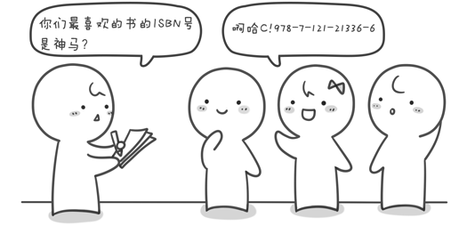
输入有2行，第1行为一个正整数，表示有n个同学参与调查（n<=100）。第2行有n个用空格隔开的正整数，为每本图书的ISBN号（假设图书的ISBN号在1~1000之间）。

输出也是2行，第1行为一个正整数k，表示需要买多少本书。第2行为k个用空格隔开的正整数，为从小到大已排好序的需要购买的图书ISBN号。

例如输入
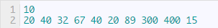

则输出
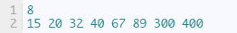

最后，程序运行的时间限制为：1秒。

解决这个问题的方法大致有两种，第一种方法：先将这n个图书的ISBN号去重，再进行从小到大排序并输出。第二种方法：先从小到大排序，输出的时候再去重。这两种方法都可以。

先来看第一种方法。通过第一节的学习我们发现桶排序稍加改动正好可以起到去重的效果，因此我们可以使用桶排序的方法来解决此问题。

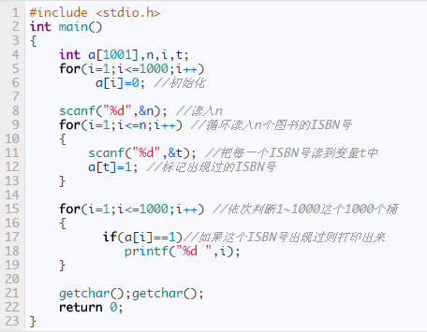

这种方法的时间复杂度是就是桶排序的时间复杂度为O(N+M)。

第二种方法我们需要先排序再去重。排序我们可以用冒泡排序或者快速排序。

将这10个数从小到大排序之后为

接下来，要在输出的时候去掉重复的。因为我们已经排好序，因此相同的数都会紧挨在一起。只要在输出的时候，预先判断一下当前这个数a与前面一个数a[i-1]是否相同。如果相同则表示这个数之前已经输出过了，不同再次输出。不同则表示这个数是第一次出现需要，则需要输出这个数。
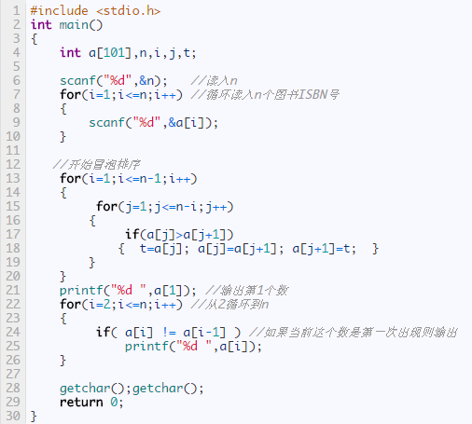

这种方法的时间复杂度由两部分组成，一部分是冒泡排序时间复杂度是O(N2)，另一部分是读入和输出都是O(N)，因此整个算法的时间复杂度是O(2*N+N2)。相对于N2来说，2*N可以忽略（我们通常忽略低阶），最终该方法的时间复杂度是O(N2)。

接下来我们还需要看下数据范围。每个图书ISBN号都是1~1000之间的整数，并且参加调查的同学人数不超过100，即n<=100。之前已经说过，在粗略计算时间复杂度的时候，我们通常认为计算机每秒钟大约运行10亿次（当然实际情况要更快）。因此以上两种方法都可以在1秒钟内计算出解。如果题目图书ISBN号范围不是在1~1000之间，而是-2147483648~2147483647之间的话，那么第一种方法就不可行了，因为你无法申请出这么大数组来标记每一个ISBN号是否出现过。另外如果n的范围不是小于等于100而是小于等于10万，那么第二种方法的排序部分也不能使用冒泡排序。因为题目要求的时间限制是1秒，使用冒泡排序对10万个数的排序，计算机需要运行100亿次，需要10秒钟，需要替换为快速排序，快速排序只需要100000×log2100000≈100000×17≈170万次，这还不到0.0017秒。是不是很神奇，同样的问题使用不同的算法竟然有如此之大的时间差距，这就是算法的魅力！

我们来回顾一下本章三种排序算法的时间复杂度。桶排序是最快的，它的时间复杂度是O(N+M)；冒泡排序是O(N^2)；快速排序是O(NlogN)。

坐在马桶上看算法（5）：队列
http://blog.jobbole.com/100714/

新学期开始了，小哈是小哼的新同桌（小哈是个小美女哦~），小哼向小哈询问QQ号，小哈当然不会直接告诉小哼啦，原因嘛你懂的。所以小哈给了小哼一串加密过的数字，同时小哈也告诉了小哼解密规则。

规则是这样的：首先将第1个数删除，紧接着将第2个数放到这串数的末尾，再将第3个数删除并将第4个数再放到这串数的末尾，再将第5个数删除……直到剩下最后一个数，将最后一个数也删除。按照刚才删除的顺序，把这些删除的数连在一起就是小哈的QQ啦。现在你来帮帮小哼吧。小哈给小哼加密过的一串数是“6 3 1 7 5 8 9 2 4”。
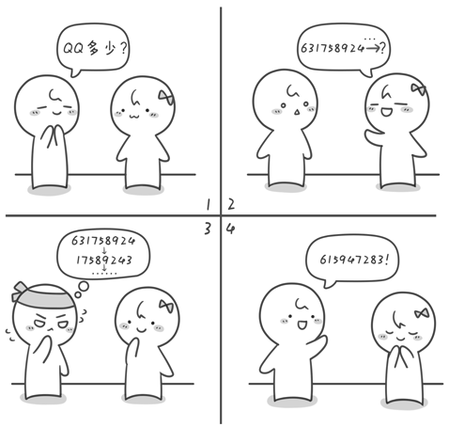

OK，现在轮到你动手的时候了。快去找出9张便签或小纸片，将“6 3 1 75 8 9 2 4”这9个数分别写在9张便签上，模拟一下解密过程。如果你没有理解错解密规则的话，解密后小哈的QQ号应该是“6 1 5 9 4 7 2 8 3”。

其实解密的过程就像是将这些数“排队”。每次从最前面拿两个，第1个扔掉，第2个放到尾部。具体过程是这样的：刚开始这串数是“6 3 1 7 5 8 9 2 4”，首先删除6并将3放到这串数的末尾，这串数更新为“1 7 5 8 9 2 4 3”。接下来删除1并将7放到末尾，即更新为“5 8 9 2 4 3 7”。再删除5并将8放到末尾即“9 2 4 3 7 8”，删除9并将2放到末尾即“4 3 7 8 2”，删除4并将3放到末尾即“7 8 2 3”，删除7并将8放到末尾即“2 3 8”，删除2并将3放到末尾即“8 3”，删除8并将3放到末尾即“3”，最后删除3。因此被删除的顺序是“6 1 5 9 4 7 2 8 3”，这就是小哈的QQ号码了，你可以加她试试看^_^。

既然现在已经搞清楚了解密法则，不妨自己尝试一下去编程，我相信你一定可以写出来的。

首先需要一个数组来存储这一串数即intq[101]。并初始化这个数组即intq[101]={0,6,3,1,7,5,8,9,2,4};（此处初始化是我多写了一个0，用来填充q[0]，因为我比较喜欢从q[1]开始用，对数组初始化不是很理解的同学可以去看下我的上一本书《啊哈C！思考快你一步》）接下来就是模拟解密的过程了。

解密的第一步是将第一个数删除，你可以想一下如何在数组中删除一个数呢？最简单的方法是将所有后面的数都往前面挪动一位，将前面的数覆盖。就好比我们在排队买票，最前面的人买好离开了，后面所有的人就需要全部向前面走一步，补上之前的空位，但是这样的做法很耗费时间。
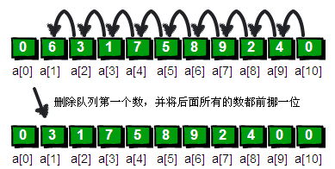

在这里，我将引入两个整型变量head和tail。head用来记录队列的队首（即第一位），tail用来记录队列的队尾（即最后一位）的下一个位置。你可能会问为什么tail不直接记录队尾，却要记录队尾的下一个位置呢？这是因为当队列当中只剩下一个元素时，队首和队尾重合会带来一些麻烦。我们这里规定队首和队尾重合时，队列为空。

现在有9个数，9个数全部放入队列之后head=1;tail=10;此时head和tail之间的数就是目前队列中“有效”的数。如果要删除一个数的话，就将head++就OK了，这样仍然可以保持head和tail之间的数为目前队列中“有效”的数。这样做虽然浪费了一个空间，却节省了大量的时间，这是非常划算的。新增加一个数也很简单，把需要增加的数放到队尾即q[tail]之后再tail++就欧克啦。

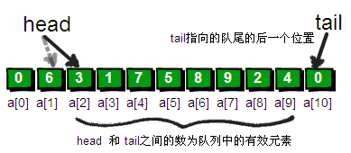

我们来小结一下，在队首删除一个数的操作是head++;
在队尾增加一个数（假设这个数是x）的操作是q[tail]=x;tail++;

整个解密过程，请看下面这个霸气外漏的图。
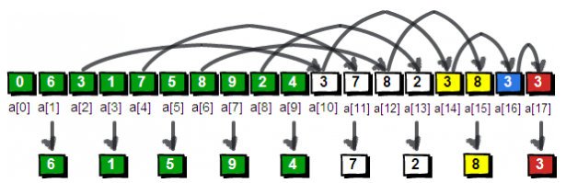

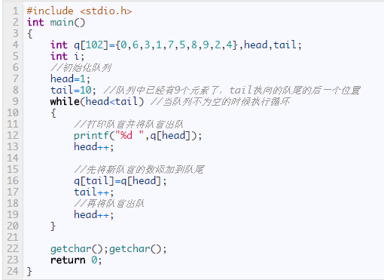

怎么样上面的代码运行成功没有？现在我们再来总结一下队列的概念。队列是一种特殊的线性结构，它只允许在队列的首部（head）进行删除操作称之为“出队”，而在队列的尾部（tail）进行插入操作称之为“入队”。当队列中没有元素时（即head==tail），称为空队列。在我们的日常生活中有很多情况都符合队列的特性。比如我们之前提到过的买票，每个排队买票的窗口就是一个队列。在这个队列当中，新来的人总是站在队列的最后面，来的越早的人越靠前也就越早能买到票，就是先来的人先服务，我们称为“先进先出”（First InFirst Out，FIFO）原则。

队列将是我们今后学习广度优先搜索以及队列优化的Bellman-Ford最短路算法的核心数据结构。所以现在将队列的三个基本元素（一个数组，两个变量）封装为一个结构体类型，如下。

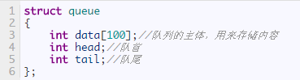

上面我们定义了一个结构体类型，我们通常将其放在main函数的外面，请注意结构体的定义末尾有个;号。struct是结构体的关键字，queue是我们为这个结构体起的名字。这个结构体有三个成员分别是：整型数组data、整型head和整型tail。这样我们就可以把这三个部分放在一起作为一个整体来对待。你可以这么理解：我们定义了一个新的数据类型，这个新类型非常强大，用这个新类型定义出的每一个变量可以同时存储一个整型数组和两个整数。
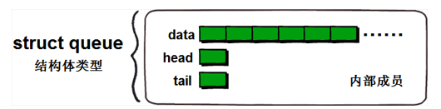

有了新的结构体类型，如何定义结构体变量呢？很简单，这与我们之前定义变量的方式是一样，如下。

请注意struct queue需要整体使用，不能直接写queue q;这样我们就定义了一个结构体变量q。这个结构体变量q就可以满足队列的所有操作了。那又该如何访问结构体变量的内部成员呢？可以使用.号，它叫做成员运算符或者点号运算符，如下：
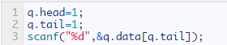

好了，下面这段代码就是使用结构体来实现的队列操作。
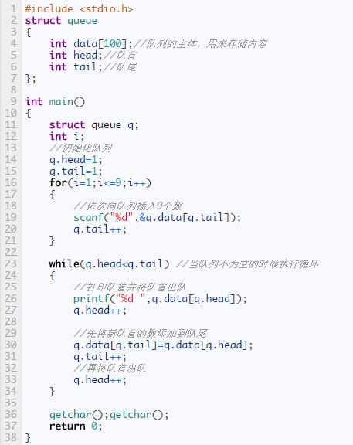

上面的这种写法看起来虽然冗余了一些，但是可以加强你对队列这个算法的理解。C++的STL库已经有队列的实现，有兴趣的同学可以参看相关材料。队列的起源已经无法追溯。在还没有数字计算机之前，数学应用中就已经有对队列的记载了。

我们生活中队列的例子也比比皆是，比如排队买票，又或者吃饭时候用来排队等候的叫号机，又或者拨打银行客服选择人工服务时，每次都会被提示“客服人员正忙，请耐心等待”，因为客服人员太少了，拨打电话的客户需要按照打进的时间顺序进行等候等等。这里表扬一下肯德基的宅急送，没有做广告的嫌疑啊，每次一打就通，基本不需要等待。但是我每次打银行的客服（具体是哪家银行就不点名了）基本都要等待很长时间，总是告诉我“正在转接，请稍后”，嘟嘟嘟三声后就变成“客服正忙，请耐心等待！”然后就给我放很难听的曲子。看来钱在谁那里谁就是老大啊……

坐在马桶上看算法（6）：栈
http://blog.jobbole.com/100780/

上一节中我们学习了队列，它是一种先进先出的数据结构。还有一种是后进先出的数据结构它叫做栈。栈限定只能在一端进行插入和删除操作。比如说有一个小桶，小桶的直径只能放一个小球，我们现在向小桶内依次放入2号、1号、3号小球。假如你现在需要拿出2号小球，那就必须先将3号小球拿出，再拿出1号小球，最后才能将2号小球拿出来。在刚才取小球的过程中，我们最先放进去的小球最后才能拿出来，而最后放进去的小球却可以最先拿出来。这就是后进先出，也可以称为先进后出
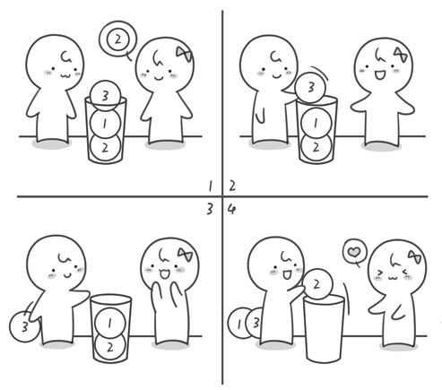
我们生活中还有很多这样的例子，比如我们在吃桶装薯片的时候，要想吃掉最后一片，就必须把前面的全部吃完（貌似现在的桶装薯片为了减少分量，在桶里面增加了一个透明的抽屉）；再比如我们浏览网页时候需要退回到之前的某个网页，我们需要一步步的点击后退键。还有手-枪的弹夹，在装子弹的时候，最后装的一发子弹，是被第一个打出去的。栈的实现也很简单，只需要一个一维数组和一个指向栈顶的变量top就可以了。我们通过变量top来对栈进行插入和删除操作。

这种特殊的数据结构栈究竟有哪些作用呢？我们来看一个例子。“xyzyx”是一个回文字符串，所谓回文字符串就是指正读反读均相同的字符序列，如“席主席”、“记书记”、“aha”和“ahaha”均是回文，但“ahah”不是回文。通过栈这个数据结构我们将很容易判断一个字符串是否为回文。

首先我们需要读取这行字符串，并求出这个字符串的长度。
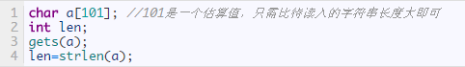

如果一个字符串是回文的话，那么它必须是中间对称，我们需要求这个字符串的 中点，即：

接下来就轮到栈出场了。

我们先将mid之前的部分的字符全部入栈。因为这里的栈是用来存储字符的，所以这里用来实现栈的数组类型是字符数组即char s[101]; 初始化栈很简单，top=0;就可以了。入栈的操作是top++;s[top]=x; （假设需要入栈的字符存储暂存在字符变量x中）其实可以简写为s[++top]=x;

现在我们就来将mid之前的字符依次全部入栈。这里循环要0开始，因为刚才读取字符串使用了gets()函数，读取的第一个字符存储在s[0]中，最后一个字符存储在s[len-1]中。
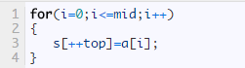

接下来进入判断回文的关键步骤。将当前栈中的字符依次出栈，看看是否能与mid之后的字符一一匹配，如果都能匹配则说明这个字符串是回文字符串，否则这个字符串就不是回文字符串。
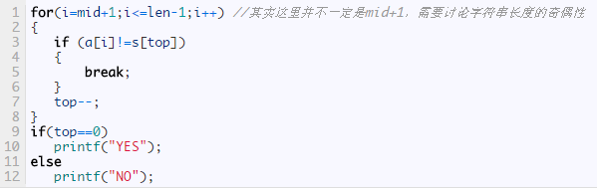

最后如果top的值为0，就说明栈内所有的字符都被一一匹配了，那么这个字符串就是回文字符串。完整的代码如下。
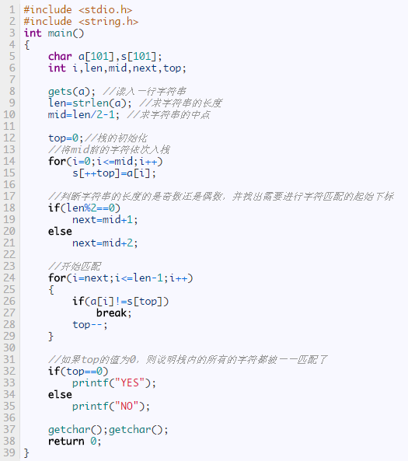

栈还可以用来进行验证括号的匹配。比如输入一行只包含“()[]{}”的字符串，形如“([{}()])”或者“{()[]{}}”请判断是否可以正确匹配。显然上面两个例子都是可以正确匹配的。“([)]”是不能匹配的。有兴趣的同学可以自己动手来试一试。

堆栈最早由Alan M. Turing（艾伦·图灵）于1946年提出，当时为了解决子程序的调用和返回。艾伦·图灵这个大帅哥可是个大牛人，图灵奖就是以他的名字命名的。如果你对他感兴趣不妨去读一读他的传记《艾伦图灵传：如谜的解谜者》。

坐在马桶上看算法（7）：Floyd最短路径算法
http://blog.jobbole.com/100936/

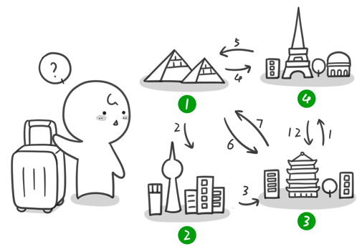

暑假，小哼准备去一些城市旅游。有些城市之间有公路，有些城市之间则没有，如下图。为了节省经费以及方便计划旅程，小哼希望在出发之前知道任意两个城市之前的最短路程。
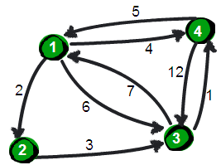

上图中有4个城市8条公路，公路上的数字表示这条公路的长短。请注意这些公路是单向的。我们现在需要求任意两个城市之间的最短路程，也就是求任意两个点之间的最短路径。这个问题这也被称为“多源最短路径”问题。

现在需要一个数据结构来存储图的信息，我们仍然可以用一个4*4的矩阵（二维数组e）来存储。比如1号城市到2号城市的路程为2，则设e[1][2]的值为2。2号城市无法到达4号城市，则设置e[2][4]的值为∞。另外此处约定一个城市自己是到自己的也是0，例如e[1][1]为0，具体如下。

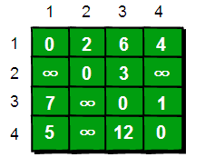

现在回到问题：如何求任意两点之间最短路径呢？通过之前的学习我们知道通过深度或广度优先搜索可以求出两点之间的最短路径。所以进行n^2遍深度或广度优先搜索，即对每两个点都进行一次深度或广度优先搜索，便可以求得任意两点之间的最短路径。可是还有没有别的方法呢？

我们来想一想，根据我们以往的经验，如果要让任意两点（例如从顶点a点到顶点b）之间的路程变短，只能引入第三个点（顶点k），并通过这个顶点k中转即a->k->b，才可能缩短原来从顶点a点到顶点b的路程。那么这个中转的顶点k是1~n中的哪个点呢？甚至有时候不只通过一个点，而是经过两个点或者更多点中转会更短，即a->k1->k2->b或者a->k1->k2…->ki->b。

比如上图中从4号城市到3号城市（4->3）的路程e[4][3]原本是12。如果只通过1号城市中转（4->1->3），路程将缩短为11（e[4][1]+e[1][3]=5+6=11）。其实1号城市到3号城市也可以通过2号城市中转，使得1号到3号城市的路程缩短为5（e[1][2]+e[2][3]=2+3=5）。所以如果同时经过1号和2号两个城市中转的话，从4号城市到3号城市的路程会进一步缩短为10。通过这个的例子，我们发现每个顶点都有可能使得另外两个顶点之间的路程变短。好，下面我们将这个问题一般化。

当任意两点之间不允许经过第三个点时，这些城市之间最短路程就是初始路程，如下。
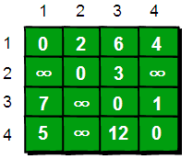

如现在只允许经过1号顶点，求任意两点之间的最短路程，应该如何求呢？只需判断e[i][1]+e[1][j]是否比e[i][j]要小即可。e[i][j]表示的是从i号顶点到j号顶点之间的路程。e[i][1]+e[1][j]表示的是从i号顶点先到1号顶点，再从1号顶点到j号顶点的路程之和。其中i是1~n循环，j也是1~n循环，代码实现如下。

